数学学科与民航应用交叉的研究生创新能力的培养探索

孙瑶 董科强
中国民航大学 理学院
摘要：研究生培养是高校人才培养的重要组成部分，培养过程中应当合理利用学校和社会教育资源，安排课程学习、科学研究与社会实践，关注研究生创新能力，使之更加贴近社会发展的需求。社会需求反过来进一步促进研究生科研能力、实践能力和整体素质的提高。本文通过分析我国高校研究生培养模式现状，研究中国民航大学数学学科与民航应用类学科交叉的研究生创新能力培养模式，探讨建立学科交叉的导师合作团队、跨学科跨方向课题合作研究、学科竞赛等对数学学科研究生培养效果的影响。

关键词：研究生培养；学科交叉；数学学科

1 引言
数学是一门在广泛意义下研究自然现象和社会现象中的数量关系和空间形式的科学。它的根本特点是从自然现象和社会现象的量的侧面抽象出一般性规律，预见事物的发展并指导人们能动地认识和改造世界。数学是各门学科的基础，在自然科学、社会科学、工程技术等方面起着不可替代的作用，是经济发展和技术进步的重要工具。数学学科研究生培养通常定位在基础数学、计算数学、概率论与数理统计、 应用数学、运筹学与控制论、生物数学、数学物理等领域具有坚实的专业理论基础、独立从事科学研究能力或较强实际工作能力的高层次人才。该定位与一般工学学科研究生培养高级技术与管理人才的定位存在明显区别。

2 学科交叉研究生创新能力培养模式现状分析
长期以来，数学学科研究生培养体系中，与其他学科存在明显割裂。在科技创新体系中，某一环节或要素与整体的科技创新体系发生“隔离”，形成“闭路循环”，导致科研团队“孤岛化”的现象普遍[1-4]。针对上述问题，多学科交叉融合问题在高等教育方面受到了极大关注。另一方面，在人才培养机制方面，多学科交叉方式也在积极探索[5]。多学科交叉模式培养研究生创新能力融合了多学科知识背景与领域，催生出一些新兴特色学科，从而进一步推动研究生教育的创新性发展。正如习近平总书记在清华大学成像与智能技术实验室考察时强调，重大原始创新成果往往萌发于深厚的基础研究，产生于学科交叉领域，大学在这两方面具有天然优势。
当下，学科的交叉融合已经成为学科发展的时代特征，不同基础学科之间的交叉融合往往能孕育出新的学科生长点和新的科学前沿，也最有可能产生重大科学突破。然而，很多高校基础学科还存在学科交叉融合不够充分的问题。总体来看，我国基础学科交叉融合相对滞后，有影响力的高质量研究成果还不多。目前关于学科交叉融合主要集中在科研团队的融合，学科交叉人才培养还处于探索阶段。基于以上研究生教育现状，中国民航大学数学学科研究生教研团队针对本学科研究生，开展了与民航应用交叉的研究生培养模式研究与实践。

3 数学学科与民航应用交叉研究生创新能力培养模式研究
近年来，以中国民航大学数学学科研究生教育以课程改革为契机，开展了与民航应用相关的多学科交叉培养模式研究。数学学科研究生课程设置以分析类、代数类、几何类课程为基础，分方向设置非线性系统的动力学基础、网络优化、数据挖掘与机器学习等应用广泛的课程。在此基础上，本文进一步探讨数学学科与民航应用交叉类学科的导师团队、科研课题合作研究和学科竞赛等举措作为数学学科研究生创新能力培养的重要基础。基于数学学科与民航应用类学科交叉的研究生创新能力培养模式逻辑框图如图 1 所示。
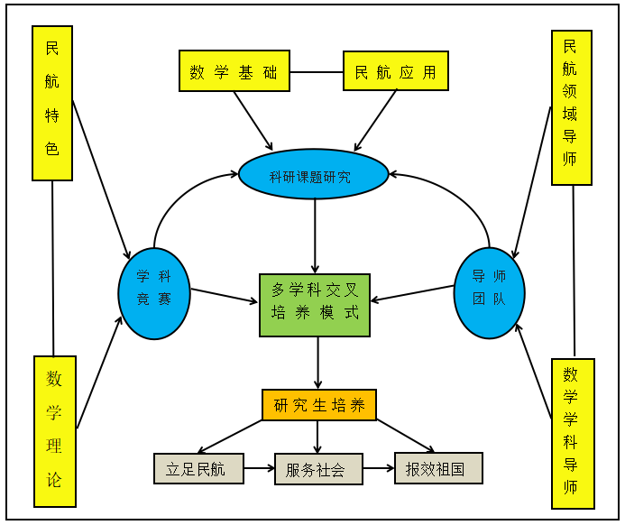
图1 数学学科与民航应用交叉研究生创新能力培养模式

3.1组建学科交叉的导师团队，构建理论与应用并重研究培养模式
中国民航大学新一轮人事制度改革，大力推进创新团队聘任，旨在面向世界科技前沿、面向国民经济主战场、面向国家和民航重大战略需求，围绕重点领域、突出民航行业优势和特色、加强协同攻关原则，形成“团队、成果、人才”的良性互动局面。借助学校新一轮人事制度改革东风，学院助力数学学科研究生导师进入创新团队，融入创新团队。目前数学学科有多名骨干教师进入校聘研究型创新团队(民航应用方向)，相应的研究生培养模式转变为指导教师负责，研究型创新团队共同指导的方式。
学科交叉的研究生协同培养模式下，研究生及其导师需要既保持数学学科的属性，又兼具民航应用学科的特征。首先数学学科的各团队教师和研究生继续坚持数学学科原有的每周至少的一次学生组会，由本学科导师团队对学生进行定期指导，包括数学基础学习、前沿文献阅读等提升研究生的数学素养。其次研究生及其导师参加民航应用学科的团队组会，通过多专业背景的教师团队对研究生的合作指导，有效扩充了研究生的知识体系。不同知识体系的研究生和导师集体讨论，有助于碰撞出新的思想、新的应用。
3.2从事学科交叉的课题研究，开展行业应用研究
科研课题在研究生培养过程中是不可或缺的。本学科在硕士研究生指导教师遴选过程中，注重导师的研究课题，因此，本学科的研究生大部分都可以依托导师的科研课题进行科学素养实践训练。
在学科交叉的研究生协同培养模式下，通过密切结合数学学科和民航应用学科，开展融合基础研究与应用研究的研究生创新能力培养，鼓励研究生参与跨学科研究方向课题，发挥本身雄厚的数学基础优势，助力解决民航领域遇到的实际问题，培养研究生的科研兴趣，目前形成了多个数学与民航应用交叉的研究方向。部分交叉研究方向见表1.
表1 数学与民航应用交叉的研究方向
序号 | 数学理论 | 民航应用 | 内容简述
1 | 编码密码 | 民航网络与信息安全 | 针对机载数据的缓存处理、数据压缩、传输，设计高效可检索的加密算法对数据加密解密等进行研究。
2 | 运筹优化 | 民航运营资源配置 | 民航机场运营中的资源配置模型与优化问题。
3 | 应用数学 | 飞行动力学 | 飞机地面非线性耦合系统动力学分析与演化。
4 | 数据科学 | 航空器性能监测 | 数据驱动的航空器发动机全生命周期性能监测。

与此同时，学科还注意培养研究生的独立研究能力培养，鼓励研究生申请校级、天津市级研究生创新基金和创新创业项目。通过学科交叉的研究生协同培养，部分研究生基本掌握了数学学科与民航应用学科的交叉科学研究方法，同时，对跨领域、跨专业的科研课题有了一定认识。例如，本学科研究生在学习到机场安检流程后，考虑根据旅客风险等级对旅客进行分流，对不同类别的旅客进行差异化安检，优化安检通道和人员设置，减少旅客安检等待时间。在学习到数字孪生机场时，本学科研究生利用数字孪生技术建立虚拟值机岛孪生模型，实现分类安检模型预测结果可视化。

3.3参与学科交叉竞赛，培养研究生科学创新能力和工程实践能力
2013年，中国研究生创新实践系列大赛伴随着“服务需求，提高质量”的研究生教育综合改革应运而生。经过多年的实践，逐渐形成了“以国家战略需求为导向”的办赛格局和“以行业企业参与为支撑”的创新实践模式。系列大赛中研究生数学建模竞赛是数学学科研究生必须参加的竞赛，通过参与该竞赛，研究生既能够接触学术前沿，又可以了解行业发展。例如2022年赛题A题是移动场景超分辨定位问题，涉及智能辅助驾驶或者自动驾驶领域的应用前沿问题；2021年赛题F题是航空公司飞行机组排班问题，涉及行业发展，是航空公司人力资源优化配置的重要问题，目前航空公司飞行机组人员的排班大多都存在资源利用率低，工作量不平均，人力成本高等问题。而且，随着中国民航客运业务的高速发展，运输网络日趋庞大和复杂，提高航空公司机组排班的效率及其科学性、经济性、灵活性和人性化程度，已成为亟待研究与解决的问题[6]。
此外，依据导师团队的研究方向，鼓励编码密码方向的研究生积极参加中国研究生网络安全创新大赛，锻炼研究生的科学创新能力和工程实践能力；鼓励参与民航应用相关学科交叉培养的研究生积极参加中国研究生未来飞行器创新大赛挑战赛，培养研究生创新创业能力、综合实践能力等。

4 结论
本文以行业性高校数学学科研究生培养为研究对象，通过对高校研究生创新培养现状进行剖析，从组建学科交叉的导师团队，构建理论与应用并重研究培养模式；从事学科交叉的课题研究，开展行业应用研究；参与学科交叉竞赛，培养研究生科学创新能力和工程实践能力等多角度提出解决途径。实践表明，数学与民航应用科学的交叉融合有利于激发研究生的创新潜能，有利于培养研究生的创新能力。

参考文献
[1]王仲平，刘小青，王 立，赵 勇，刘 崧，胡正光. “学科交叉、团队协同”培养研究生的探索[J]．实验室研究与探索，2022，40(7): 277-280．
[2]张金福，邓 链．高校科研中的“孤岛现象”及其治理[J]．实验室研究与探索，2020，39(8): 244-248．
[3]崔静静．消除科技创新中的“孤岛现象”[N]．内蒙古日报(汉)，2017-07-17( 009)．
[4]陈玉玲．破解科技创新中的“孤岛现象”[J]．人民论坛，2019(3): 78-79．
[5]王媛妮，张冬梅，汪校锋. 地学和信息类交叉学科研究生的培养模式研究[J]．高教论坛，2023(1): 41-44．
[6]吴宇光. 航空公司机组排班的优化模型研究与算法实现[D]. 复旦大学，2015.

Exploration of Cultivating Innovative Ability of Graduate Students in the Intersection of Mathematics and Civil Aviation Applications

Sun Yao and Dong Keqiang
College of Science, Civil Aviation University of China

Abstract: Graduate training is an important component of talent cultivation in universities. In the process of training, it is necessary to make reasonable use of school and social education resources, arrange course learning, scientific research, and social practice, pay attention to graduate students' innovation ability, and make it more closely related to the needs of social development. The social demand in turn further promotes the improvement of graduate students' scientific research ability, practical ability, and overall quality. This paper analyzes the current situation of graduate student training mode in colleges and universities in China, studies the training mode of innovation ability of graduate students in Civil Aviation University of China with the intersection of mathematical disciplines and civil aviation application disciplines, and discusses the impact of the establishment of interdisciplinary tutor cooperation team, interdisciplinary and cross direction subject cooperation research, academic competitions, etc. on the training effect of graduate students in mathematical disciplines.
Keywords: Graduate education; Intersection of disciplines; Mathematics discipline
[基金项目]2022年度中国民航大学教育教学研究类重点项目“交叉理学学科研究生创新培养模式研究--以数学专业为例”

